Especialización en Salud Pública Veterinaria

Llamado a concurso de oposición y antecedentes para ingresar a la

“Residencia en Salud Pública Veterinaria”

CONVENIO MINISTERIO DE SALUD DE LA PROVINCIA DE RIO NEGRO Y
FACULTAD DE CIENCIAS VETERINARIAS UNLPAM (acreditada en CONEAU)

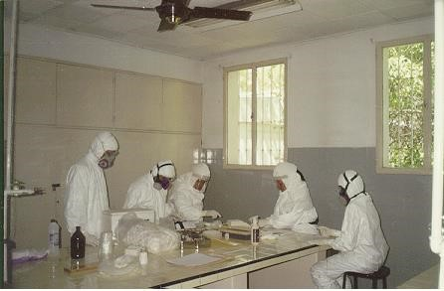

REQUISITOS: a) Título de Veterinario, Médico Veterinario o su equivalente b) Ser nativo/a por opción (ver Ley 4919 Provincial) Extranjeros (ver Ley 25.871). c) tener hasta un máximo de 5 (cinco) años de graduado a la fecha de cierre de inscripción. d) Sin límite de edad.
DURACION: Treinta y seis (36) meses – con dedicación full time (44 horas semanales). Se otorga beca fija mensual de aprox. $207.949 con obra social
SEDE: General Roca (1 cargo), Bariloche (1 cargo).

AREAS TEMÁTICAS: Control de Zoonosis y Vectores, Bromatología e Inocuidad de Alimentos, Saneamiento Ambiental, Educación para la Salud, Epidemiología, Prácticas de Laboratorio.

PRE- INSCRIPCIÓN ONLINE OBLIGATORIO Página: www.sisa.msal.gov.ar
DEL 02 DE MAYO AL 24 DE MAYO
Es OBLIGATORIO Enviar TODA LA DOCUMENTACION AL MAIL capacitaciondoc@hotmail.com desde el DEL 30 DE MAYO AL 17 DE JUNIO:
• Planilla de inscripción a SISA. • Curriculum Vitae adjuntando fotocopias de capacitaciones realizadas (talleres, cursos, investigaciones etc). • Fotocopia del Título y fotocopia del Analítico, legalizado por el Ministerio de Educación de la nación y ministerio del Interior (Anverso y Reverso), • Certificado de buena salud emitida por el Hospital y/o Institución privada (sanatorio/clínica). • Fotocopia de DNI (1º y 2º hoja). * Constancia de CUIL. (bajado por el ANSES). • Certificado de Antecedentes Penales, expedido por el Registro Nacional de Reincidencia y Estadística Criminal. Link para solicitarlo: http://www.dnrec.jus.gov.ar/Atencion_Particular.aspx
EXAMEN Y ENTREVISTA: 28 de Junio en la ciudad de General Roca, Hotel La Fundación, San Luis 2080 de General Roca.
Consultas a COORDINACION DE SALUD AMBIENTAL (mseleiman@yahoo.com.ar) (avelino525@yahoo.com.ar)

